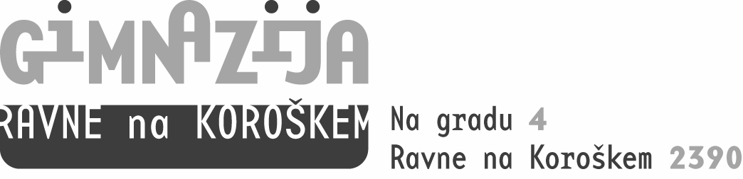

OBVESTILO STARŠEM IN NAROČILNICA ZA IZPOSOJO

UČBENIKOV ZA 1. LETNIK V ŠOLSKEM LETU 2017/2018

V šolskem letu 2017/2018 bomo izposojali učbenike iz učbeniškega sklada.

Dijaki si lahko izposodijo samo celoten komplet učbenikov.

Pogoj za izposojo kompleta je plačilo izposojevalnine. Znesek izposojevalnine učbeniškega kompleta znaša tretjino drobnoprodajne cene. Poravnali ga boste v enem obroku. Obrok bo potrebno plačati do 15. avgusta 2017 s položnico, ki jo boste prejeli naknadno.

Ob koncu šolskega leta morajo dijaki učbenike vrniti šoli. Če bo učbenik uničen ali ga ne boste vrnili, boste morali ob koncu šolskega leta poravnati razliko do maloprodajne cene novega učbenika.

Naročilo oddajte ob vpisu v 1. letnik v šolski svetovalni službi.

S E Z N A M U Č B E N I KOV

ZA IZPOSOJO V ŠOLSKEM LETU 2017/2018

program: GIMNAZIJA
letnik: 1.

1. | SLO | V. Matajc et al.:  BERILO 1, Umetnost besede, učbenik, MKZ
2. | SLO | K. Zajc – Berzelak:  GOVORICA JEZIKA 1, učbenik, Modrijan
3. | MAT | G. Pavlič et al.:  LINEA NOVA, učbenik, Modrijan
4. | ZGO | Brodnik:  ZGODOVINA 1, učbenik, DZS
5. | GEO | Senegačnik, Drobnjak:  OBČA GEOGRAFIJA ZA GIMNAZIJE, učbenik, Modrijan
6. | BIO | M. Dermastia:  KJER SE ŽIVLJENJE ZAČNE, učbenik, Rokus
7. | FIZ | Mohorič, Babič:  FIZIKA 1, učbenik z DVD-jem, MKZ
8. | KEM | - Smrdu:  - KEMIJA 1, Snov in spremembe 1, učbenik, Založba Jutro

Za vse ostale delovne zvezke in učne pripomočke se boste dogovorili s posameznimi profesorji ob začetku šolskega leta. Prav tako boste ob začetku šolskega leta dobili tudi informacije o učbenikih za tuje jezike.

Ravnatelj: Dragomir Benko, prof.

N A R O Č I L N I C A - 1. letnik
ŠOLSKO LETO 2017/18

Ime in priimek dijaka-dijakinje:___________________________________________
Ime in priimek staršev:_________________________________________________
Naslov:_____________________________________________________________
___________________________________________________________________

S podpisom nepreklicno naročam komplet učbenikov in se obvezujem, da bom poravnal-a znesek izposojevalnine.

Podpis staršev:

______________________

